Actividad 9. Concatenación de tablas

# Ejercicios. Consultas multitabla sin subconsultas

Dadas las siguiente filas en la tabla clientes2, facturas2.

**clientes2**

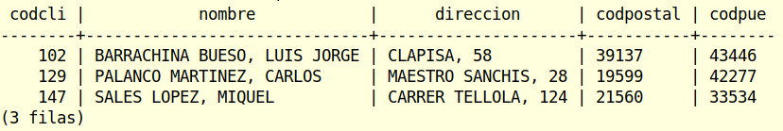

**facturas2**

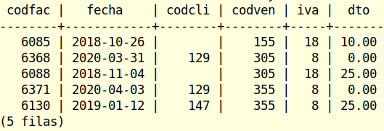

**→ Ejercicio 1**. Indica qué filas devolverán los JOINs que se indican a continuación. **No es necesario que escribas todas las filas, indica qué hace cada join y las claves primarias de las facturas y/o clientes que se devolverán**.

a) SELECT f.*, c.nombre

FROM facturas2 AS f JOIN clientes2 AS c USING(codcli);

Mostrará las facturas con todos sus datos y al lado el nombre del cliente. Si el cliente es NULL no lo muestra. Solo mostrará las facturas 6368(Palanco Martinez, Carlos),6371(Palanco Martinez, Carlos),6130(SALES LOPEZ, MIQUEL)

b) SELECT f.*, c.nombre

FROM clientes2 AS c JOIN facturas2 AS f USING(codcli);

Mostrará lo mismo que el anterior.

c) SELECT f.*, c.nombre

FROM facturas2 AS f LEFT OUTER JOIN clientes2 AS c USING(codcli);

Este JOIN hace lo mismo que los anteriores pero también muestra las facturas sin cliente. Mostrará todas las facturas

d) SELECT f.*, c.nombre

FROM clientes2 AS c RIGHT OUTER JOIN facturas2 AS f USING(codcli);

Mostrará lo mismo que el anterior.

e) SELECT f.*, c.nombre

FROM facturas2 AS f RIGHT OUTER JOIN clientes2 AS c USING(codcli);

En este caso no saldrán las facturas sin clientes pero sí que saldrán los clientes sin facturas. Saldrán todos los clientes pero solo las facturas 6368, 6371,6130.

f) SELECT f.*, c.nombre

FROM facturas2 AS f FULL OUTER JOIN clientes2 AS c USING(codcli);

En este caso saldrán tanto los clientes sin factura como las facturas sin clientes. Saldrán todos los clientes y todas las facturas.

# Ejercicios. Consultas multitabla con subconsultas

**→ Ejercicio 2**. Escribe una sentencia SELECT que muestre la fecha (solo la fecha) de la primera valoración del mes de marzo del año pasado (Puedes utilizar funciones de columna para averiguarlo).

SELECT MIN(fecha)

FROM valoraciones

WHERE EXTRACT(month FROM fecha) = 3 AND

EXTRACT(year FROM CURRENT_DATE)-EXTRACT(year FROM fecha) = 1;

**Utilizando la consulta anterior escribe una sentencia** para ver los datos completos (artículo, cliente, likes, …) de esa valoración.

SELECT *

FROM valoraciones

WHERE fecha = ( SELECT MIN(fecha)

FROM valoraciones

WHERE EXTRACT(month FROM fecha) = 3 AND

EXTRACT(year FROM CURRENT_DATE)-EXTRACT(year FROM fecha)= 1;

);

**→ Ejercicio 3**. Escribe una sentencia SELECT que obtenga los datos de los artículos que se han vendido **siempre** sin aplicar descuento, es decir, el descuento siempre ha sido 0 o NULL (nos referimos al descuento de la línea de factura).

Fíjate que dice siempre y por tanto **si un artículo se ha vendido unas veces con descuento y otras sin descuento no se debe mostrar**.

SELECT *

FROM articulos

WHERE codart NOT IN ( SELECT codart FROM lineas_fac WHERE COALESCE(dto,0) > 0 )

AND codart IN ( SELECT codart FROM lineas_fac );